**МКДОУ «Пролетарский детский сад»**

**ЭССЕ**

**«Профессия,**

**которая нужна России»**

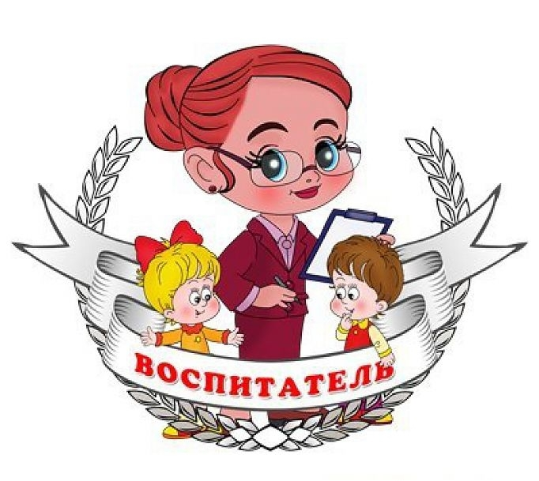 **Воспитатель: Биарсланова С. М.**

**Эссе на тему *«Профессия, которая нужна России.»***

*На свете есть много разных профессий,*

*И в каждой есть прелесть своя.*

*Но нет благородней, нужней и чудесней,*

*Чем та, кем работаю я!*

Моя профессия — **воспитатель**. **Воспитатель**! Как много смысла заложено в этом слове… **Воспитатель** - это первый после мамы учитель, это вторая мама, которая встречается детям на их жизненном пути. Это человек, который сам в душе всегда остается ребенком.

Сколько нужно ласки и заботы,

Каждому помочь и каждого понять,

**Благодарна и трудна работа**,

Ежедневно маму заменять.

Я - **воспитатель**, это моя любимая работа. Но почему я стала **воспитателем**? Первыми учителями для меня всегда были и остаются мои родители! Папа – мой самый лучший и главный наставник, мама – моя подруга и советчица. Сколько себя помню, все время играла в *«школу»* сначала с куклами, а затем с сестрами. Я – всегда *«учитель»*! Мечта - стать педагогом. После окончания Дагестанского государственного педагогического университета я проработала 3 года учителем географии в школе. И все бы хорошо, но судьба распорядилась так, что пришлось сменить место жительства. И подруга предложила мне попробовать себя в профессии **воспитателя**.

Детский сад стал для меня вторым домом, где каждый день я вижу глаза, глазёнки, глазищи! Они смотрят, изучают, оценивают, просят о помощи… глаза моих детей. Красивые, умные и веселые, озорные и спокойные, любопытные и стеснительные - все они мои **воспитанники**! И каждый ребенок уникален. Он и талантливый художник, и пытливый наблюдатель, и неутомимый экспериментатор.

Моя профессия для меня стала возможностью постоянно находиться в мире детства, фантазии, сказки. Когда видишь широко распахнутые глаза детей, жадно ловящие каждое слово, каждый жест и взгляд, понимаешь всю значимость своей профессии. Понимаешь - ты нужна им. Дети проверяют тебя на прочность и одновременно любят тебя. А секрет их чистой любви прост: они простодушны, открыты для добра и чутко реагируют на ложь и несправедливость.

Быть **воспитателем** в современных условиях сложно и ответственно. Требования, предъявляемые к **воспитателю**, очень высоки, и я стараюсь соответствовать этому. Необходимо владеть современными образовательными технологиями и знаниями во всех областях, уметь профессионально использовать их в деятельности с детьми, разбираться в многообразии программ и методик в соответствии с ФГОС ДО, постоянно находиться в творческом поиске. Поддержка инициативы и самостоятельности детей в игровой деятельности - это одно из требований ФГОС ДО. В детском саду с детьми надо играть, а не устраивать для них подобие уроков. Дошкольное детство перестает быть *«подготовкой к школе»*. Отказ от учебной модели в детском саду, т. е. от занятий, стимулировал переход к новым формам работы с детьми. Важно научить ребенка уже в детском саду самостоятельно добывать и применять знания. Мы делаем учение мотивированным, учим ребенка самостоятельно ставить перед собой цель и находить пути, в том числе средства, ее достижения, помогаем детям сформировать у себя умения контроля и самоконтроля, оценки и самооценки - это задача современного **воспитателя**. Готовя детей к школе, мы формируем у дошкольника качества, необходимые для овладения учебной деятельностью - любознательность, инициативность, самостоятельность, произвольность творческого самовыражения ребёнка. В своей работе придерживаюсь этого принципа.

Современному **воспитателю** необходимо постоянно совершенствоваться и иметь желание расти в профессии. **Воспитатель** обязан пополнять своё образование, должен идти вперёд, осваивать инновационные технологии, нетрадиционные методы **воспитания и обучения**. **Воспитатель** должен уметь всё - играть, петь и танцевать, рисовать, клеить и мастерить. В соответствии с ФГОС ДО педагогам предоставляется еще больше возможностей для развития творческой и проектной деятельности. Мне очень повезло с коллективом. Педагоги, работающие в нашем саду, полны энергии и творчества.

Развивая творчество у детей, я вместе с ними учусь быть творческим, современным педагогом. Все время стараюсь находиться в поиске нового и интересного, чтобы наша жизнь в группе не стояла на месте. Пытаюсь быть не только **воспитателем**, который все знает, все умеет, но и товарищем по играм. Не стать скучным взрослым, быть всегда *«чуть-чуть»* ребёнком, уметь вместе смеяться, думать, размышлять.

Я думаю, что когда мои дети подрастут и станут взрослыми людьми, они оценят мои старания. Самой лучшей наградой для меня станет умение моих **воспитанников** быть добрыми и отзывчивыми, умение **воспитывать** и прививать эти качества в своих детях и окружающих людях, жить в гармонии с окружающим миром, любить и уважать свою Родину.

Я - **воспитатель**! И я горжусь своей профессией! Профессией, которая нужна России!

Считаю, что самое главное в нашей профессии - любить детей, любить ни за что, просто так, всех, не смотря на то, что все они разные - каждый со своим характером, любить, отдавая им все свое сердце. Дарить свет своего душевного тепла. Только дети смогут сделать наш мир прекраснее и светлее! Дети - это наше будущее, и от нас зависит, каким оно будет! Какой будет наша страна. Дети - моё главное богатство, в окружении которых я нахожусь и на работе, и дома. Для меня в жизни нет большего счастья, чем постоянно ощущать себя нужной детям! Я счастливый человек, потому что, придя домой, я буду продолжать думать о том, что надо сделать еще, и еще…Может быть, в этом и заключается призвание *«Быть педагогом!»* Хочется верить, что все задуманное мной получится.

И если бы мне предложили начать свою жизнь заново, то я снова выбрала бы эту профессию. А лучшая награда для меня - это чистые, как родник, детские глаза, полные любви и доверия, радостная улыбка и слова *«Сагират Магомедовна, а вы придете завтра?»*